Учреждение образования
БЕЛОРУССКИЙ ГОСУДАРСТВЕННЫЙ УНИВЕРСИТЕТ
ИНФОРМАТИКИ И РАДИОЭЛЕКТРОНИКИ

Факультет компьютерного проектирования
Кафедра проектирования информационно-компьютерных систем
Рефакторинг и оптимизация программного кода

Отчет
по лабораторной работе №5
на тему:
МЕТОДЫ ТЕСТИРОВАНИЯ

Проверил |  |  | А.В. Шелест
 | ^{(подпись)}
зачтено
 | ^{(дата защиты)}
Выполнил |  |  | Д.В.Ясенко  гр. 114302
 | ^{(подпись)}

Минск, 2025
Цель: разработать unit- и интеграционные тесты для оценки работоспособности реализованной функциональности ПС

Юнит-тесты предназначены для проверки отдельных функциональных блоков кода, таких как методы, классы или модули, в изоляции от остальной системы. Их цель – гарантировать, что эти элементы работают так, как задумано, при различных входных данных. Юнит-тесты часто выполняются в специально настроенной тестовой среде, которая позволяет заменить зависимости (например, базы данных или API) их имитациями (моками или стабами), чтобы тестировать только функциональность кода.
Для написания юнит-тестов используют тестовые фреймворки, такие как NUnit, XUnit или MSTest. Стандартный процесс включает настройку данных и состояния до теста (setup), вызов тестируемого метода с заданными входными данными и проверку результата с помощью утверждений (assert). В конце теста может быть выполнена очистка ресурсов (teardown). Хорошо написанные тесты обеспечивают изолированность, повторяемость и независимость друг от друга. Они позволяют обнаруживать дефекты на раннем этапе разработки и помогают поддерживать качество кода при внесении изменений.
На рисунке 1 представлен пример юнит теста.

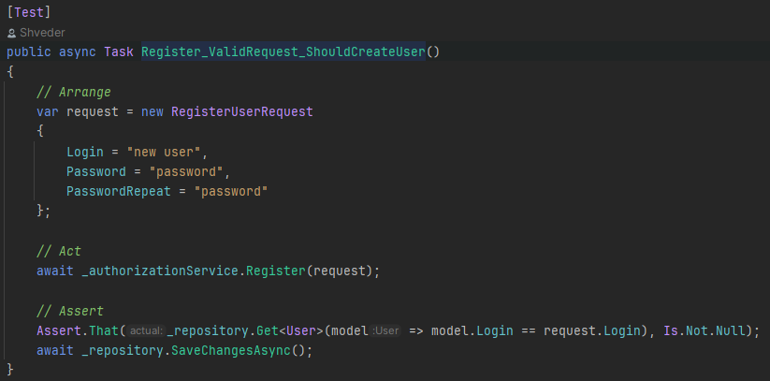

Рисунок 1 – Юнит тест

Этот тест проверяет, что при корректной регистрации нового пользователя, данные о пользователе сохраняются в базе данных. Тест состоит из следующих этапов:
1 Создается объект запроса RegisterUserRequest с данными для регистрации нового пользователя. В данном случае это имя пользователя "new user", пароль и повтор пароля, которые совпадают.
2 Вызывается метод Register сервиса authorizationService, который обрабатывает запрос на регистрацию и должен сохранить данные о новом пользователе в базе данных.
3 После выполнения регистрации тест проверяет, что в базе данных существует пользователь с заданным логином, используя репозиторий. Метод Get<User> выполняет поиск пользователя по логину, и тест убеждается, что пользователь с таким логином найден (результат поиска не равен null). Затем выполняется вызов SaveChangesAsync, чтобы убедиться, что изменения были сохранены.
Этот тест помогает убедиться, что процесс регистрации пользователя корректно сохраняет информацию о пользователе в базе данных, что является важной частью функционала системы.
Интеграционные тесты направлены на проверку взаимодействия различных компонентов системы, чтобы убедиться, что они работают корректно в сочетании друг с другом. Эти тесты обычно проверяют, как модули системы взаимодействуют с внешними зависимостями, такими как базы данных, API, файлы конфигураций или другие сервисы. В отличие от юнит-тестов, которые фокусируются на изолированном тестировании отдельного кода, интеграционные тесты дают более широкое представление о том, как различные части системы функционируют в реальных условиях.
Интеграционные тесты обычно включают взаимодействие между несколькими слоями приложения, такими как контроллеры, сервисы и репозитории, и могут включать работу с реальной базой данных или другими внешними ресурсами. Эти тесты важны для выявления проблем, которые могут возникнуть при реальном использовании системы, например, некорректное взаимодействие между сервисами или неправильная обработка данных.
Основная цель интеграционных тестов – убедиться, что система в целом функционирует корректно, и обеспечить, чтобы отдельные компоненты правильно взаимодействовали между собой.
Пример интеграционного теста представлен на рисунке 2.

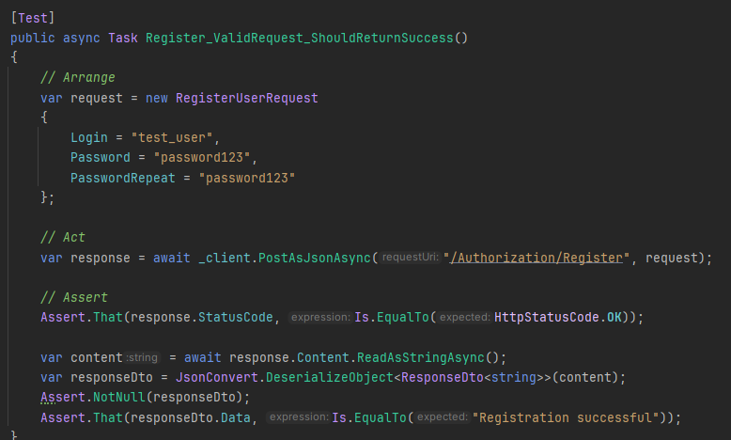

Рисунок 2 – Интеграционный тест
Этот тест проверяет, что при корректном запросе на регистрацию пользователя система возвращает успешный результат. Процесс тестирования состоит из трех основных этапов:
1 Создается объект запроса RegisterUserRequest с данными для регистрации нового пользователя, включая имя пользователя и пароль, которые совпадают. Это имитирует действие пользователя, который заполняет форму для регистрации.
2 Тест отправляет POST-запрос на эндпоинт /Authorization/Register, передавая в теле запроса объект с данными регистрации. Тестирует, как контроллер обрабатывает запрос и возвращает ответ.
3 В ответе проверяется статус код, который должен быть равен HttpStatusCode.OK, что означает успешное выполнение операции. Также проверяется, что в теле ответа содержится объект ResponseDto<string>, в котором данные регистрации подтверждают успешный процесс (сообщение "Registration successful").
Этот тест помогает гарантировать, что сервис регистрации пользователей корректно обрабатывает валидные запросы и возвращает правильный результат.

Результат прохождения тестов представлен на рисунке 3.

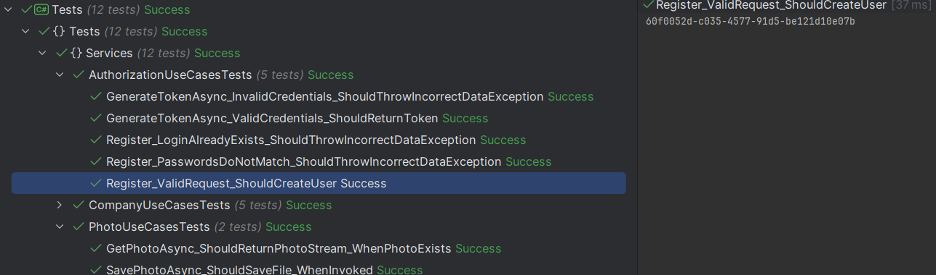

Рисунок 3 – Результат прохождения тестов.

Вывод: В лабораторной работе были разработаны unit- и интеграционные тесты для проверки функциональности системы. Unit-тесты проверяют отдельные компоненты системы. Интеграционные тесты тестируют взаимодействие компонентов, проверяя корректность обработки HTTP-запросов и ответов, а также правильность работы API.
Тестирование показало, что система функционирует корректно как на уровне отдельных модулей, так и на уровне взаимодействия между ними. В результате работы были получены тесты, подтверждающие правильную работу функциональности и взаимодействий в системе.
Ссылка на репозиторий: https://github.com/txrch/riopk

